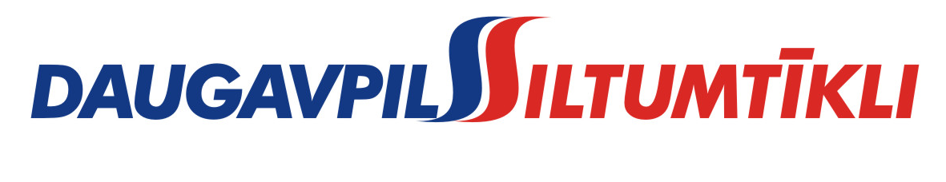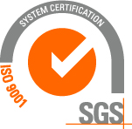
_________________________________________________________________________________________
2015.gada 27.maijā Nr. DS/2015/15

PAS „Daugavpils siltumtīkli” rīkotajā iepirkumā „ Iepirkums: „Datortehnikas un programmnodrošinājuma iegādei”, iepirkuma identifikācijas numurs-DS/2015/15, par uzvarētāju tika atzīta un līguma slēgšanas tiesības tiek piešķirtas SIA ”Latinsoft”
Iepirkuma ietvaros tika iesniegti seši piedāvājumi, iepirkumu komisija pieņēma lēmumu atzīt par uzvarētāju un piešķirt līguma slēgšanas tiesības SIA ”Latinsoft”. Iepirkuma uzvarētāja piedāvājums atbilst visiem iepirkuma nosacījumiem un ir ar zemāko cenu.

